ANALYSER LES COUTS POUR L’AIDE A LA DECISION
Chapitre 8 : Coûts variables et seuil de rentabilité
I – Les différentes charges
Les charges consommées par l’activité productive peuvent être classées en deux catégories : les charges opérationnelles ou variables et les charges fixes ou de structure.
A. Les charges opérationnelles ou variables
- Définition
Les charges opérationnelles ou variables sont celles dont la consommation varie proportionnellement au niveau d’activité (exemple : les matières premières).
Lorsqu’une entreprise fabrique une seule famille de produits, on considère que son activité est homogène ; Le niveau d’activité peut se mesurer à partir du volume de production (nombre de produits fabriqués)
Mais souvent, les entreprises fabriquent plusieurs familles de produits ou ont plusieurs activités (activité hétérogène).Le niveau d’activité se mesure alors à partir du chiffre d’affaires.
- Evolution des charges opérationnelles ou variables et représentation graphique
Exemple : Les données ci-dessous sont fournies par l’entreprise Calmet
 | N-6 | N-5 | N-4 | N-3 | N-2 | N-1
Unités produites  Charges variables totales en € | 1 200  282 000 | 1 250  293 750 | 1 300  305 500 | 1 500  352 500 | 2 500  587 500 | 3 300  775 500
Charges variables unitaires en € | 235*  *282 000/1 200 | 235 | 235 | 235 | 235 | 235

Constat : Pour une structure productive donnée
- Les charges variables (ou opérationnelles) totales sont variables
- Les charges variables (ou opérationnelles) unitaires sont fixes quel que soit le niveau d’activité.
La relation de proportionnalité (si elle existe) entre les charges variables totales et le nombre d’unités produites peut être exprimée par une équation de la forme : y = a x soit dans l’exemple y= 235 x
x désignant les unités produites et y, les charges opérationnelles ou variables.
L’équation des charges variables unitaires est du type y= a soit dans l’exemple y= 235
B. Les charges fixes ou de structure
- Définition
Les charges de structure (charges fixes) sont celles dont le montant, à court terme, est indépendant du niveau d’activité. Exemples de charges de structures ou charges fixes : loyers, amortissements, prime d’assurance.
- Evolution des charges de structure ou fixes et représentation graphique
Exemple : Les données suivantes sont fournies par la société Calmet pour le premier semestre de l’année N
 | Janvier | Février | Mars | Avril | Mai | juin
Unités produites | 100 | 125 | 110 | 150 | 200 | 300
Charges de structures (€) | 13 500 | 13 500 | 13 500 | 13 500 | 13 500 | 13 500
Charges de structure unitaire (€) | 135 | 108 | 122.73 | 90 | 67.50 | 45
Constat pour une structure productive donnée :
- Les charges fixes totales sont constantes
- Le montant des charges de structure ou fixes unitaires diminue lorsque le volume de production augmente : On dit que l’entreprise réalise des économies d’échelles : Les charges fixes unitaires sont une fonction décroissante du volume de production.
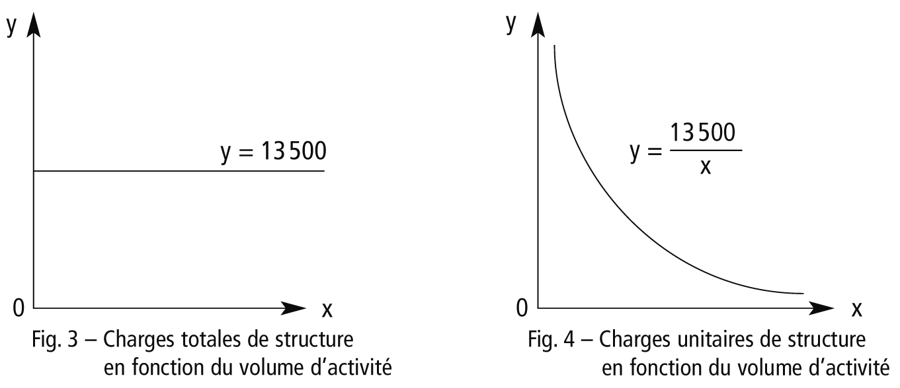

C. Incidences de la modification de la structure productive sur les charges
Des changements de la structure productive peuvent intervenir en raison d’opérations d’investissements (ou de désinvestissements) et avoir des conséquences sur /
- Sur les charges fixes qui varient par paliers avec la capacité de production
- Sur les charges variables : Lorsque l’investissement augmente la capacité de production grâce à une innovation technologique baisse des charges variables unitaires par paliers successifs.
Exemple de modification des charges fixes: la société Calmet a réalisé, au troisième trimestre N + 1, l’acquisition d’une machine à commande numérique en complément d’un appareil de même capacité afin de doubler sa capacité de production. Cet investissement n’a pas d’effet sur les charges variables unitaires.

Constat : La modification de la capacité de production liée à l’acquisition d’une machine, passage de 650 unités à 770 unités entraine une augmentation des charges de structures qui passent de 40 500 € à 77 000 €.

Exemple de modification de charges variables unitaires : La société Calmet a acquis au premier trimestre N+2 un logiciel d’optimisation de la production adaptable aux machines à commande numérique dont elle dispose actuellement afin d’augmenter encore sa capacité de production, sans modification des charges variables globales. Sans recourir aux heures supplémentaires, elle compte porter sa production de 1 300 unités à 1 620 unités.
 | 4 ème trimestre N+1 | 1 er trimestre N+2
Unités produites | 1 300 | 1620
Charges variables totales (€) | 123 500 | 123 500
Charges variables unitaires | 95 | 76,23
Constat : diminution des charges variables unitaires car l’investissement augmente la productivité.

D. Les charges totales (variables et fixes)
Les charges totales représentent la somme des charges fixes et variables. Elles prennent la forme d’équation d’une droite de type : y = a x + b.
où : a représente les charges totales variables unitaires ;
x, le niveau d’activité (ex : volume de production ou le chiffre d’affaires) ;
b, les charges fixes ;
y, le montant total des charges.

Exemple : les charges totales de production de la société Calmet permettent de distinguer les charges fixes des charges variables.

L’équation de charges totales s’écrit : y = 95x +13 500, où x est le nombre d’unités produites.
Travail à faire : exercice 1 sur polycopié
E. Méthodes d’identification des charges opérationnelles (variables) et des charges de structure (fixes)
Problème posé au gestionnaire : A partir des charges consommées sur une période donnée, comment identifier les charges qui sont variables et celles qui sont fixes ?
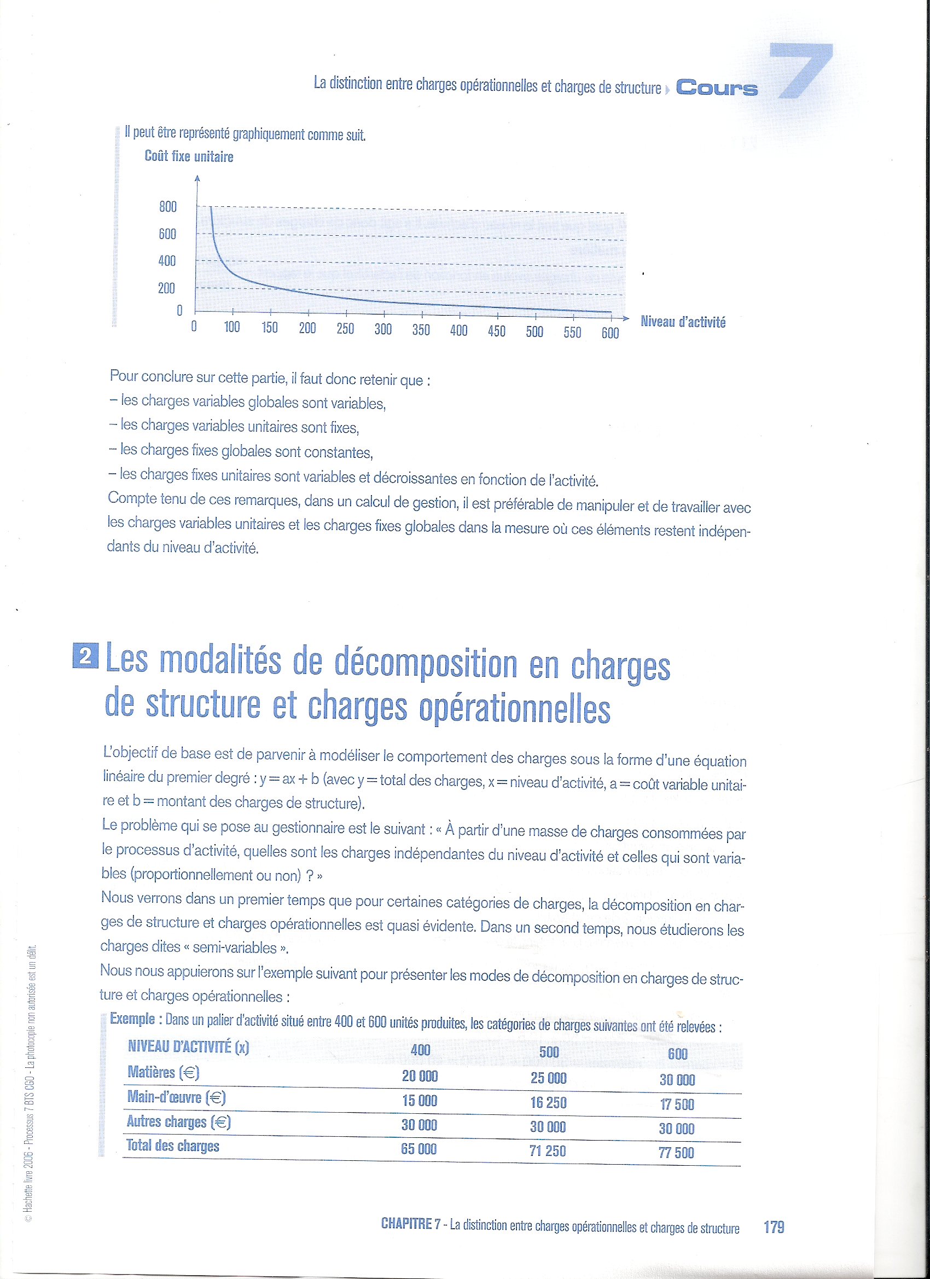

- Identification des charges strictement fixes ou variables
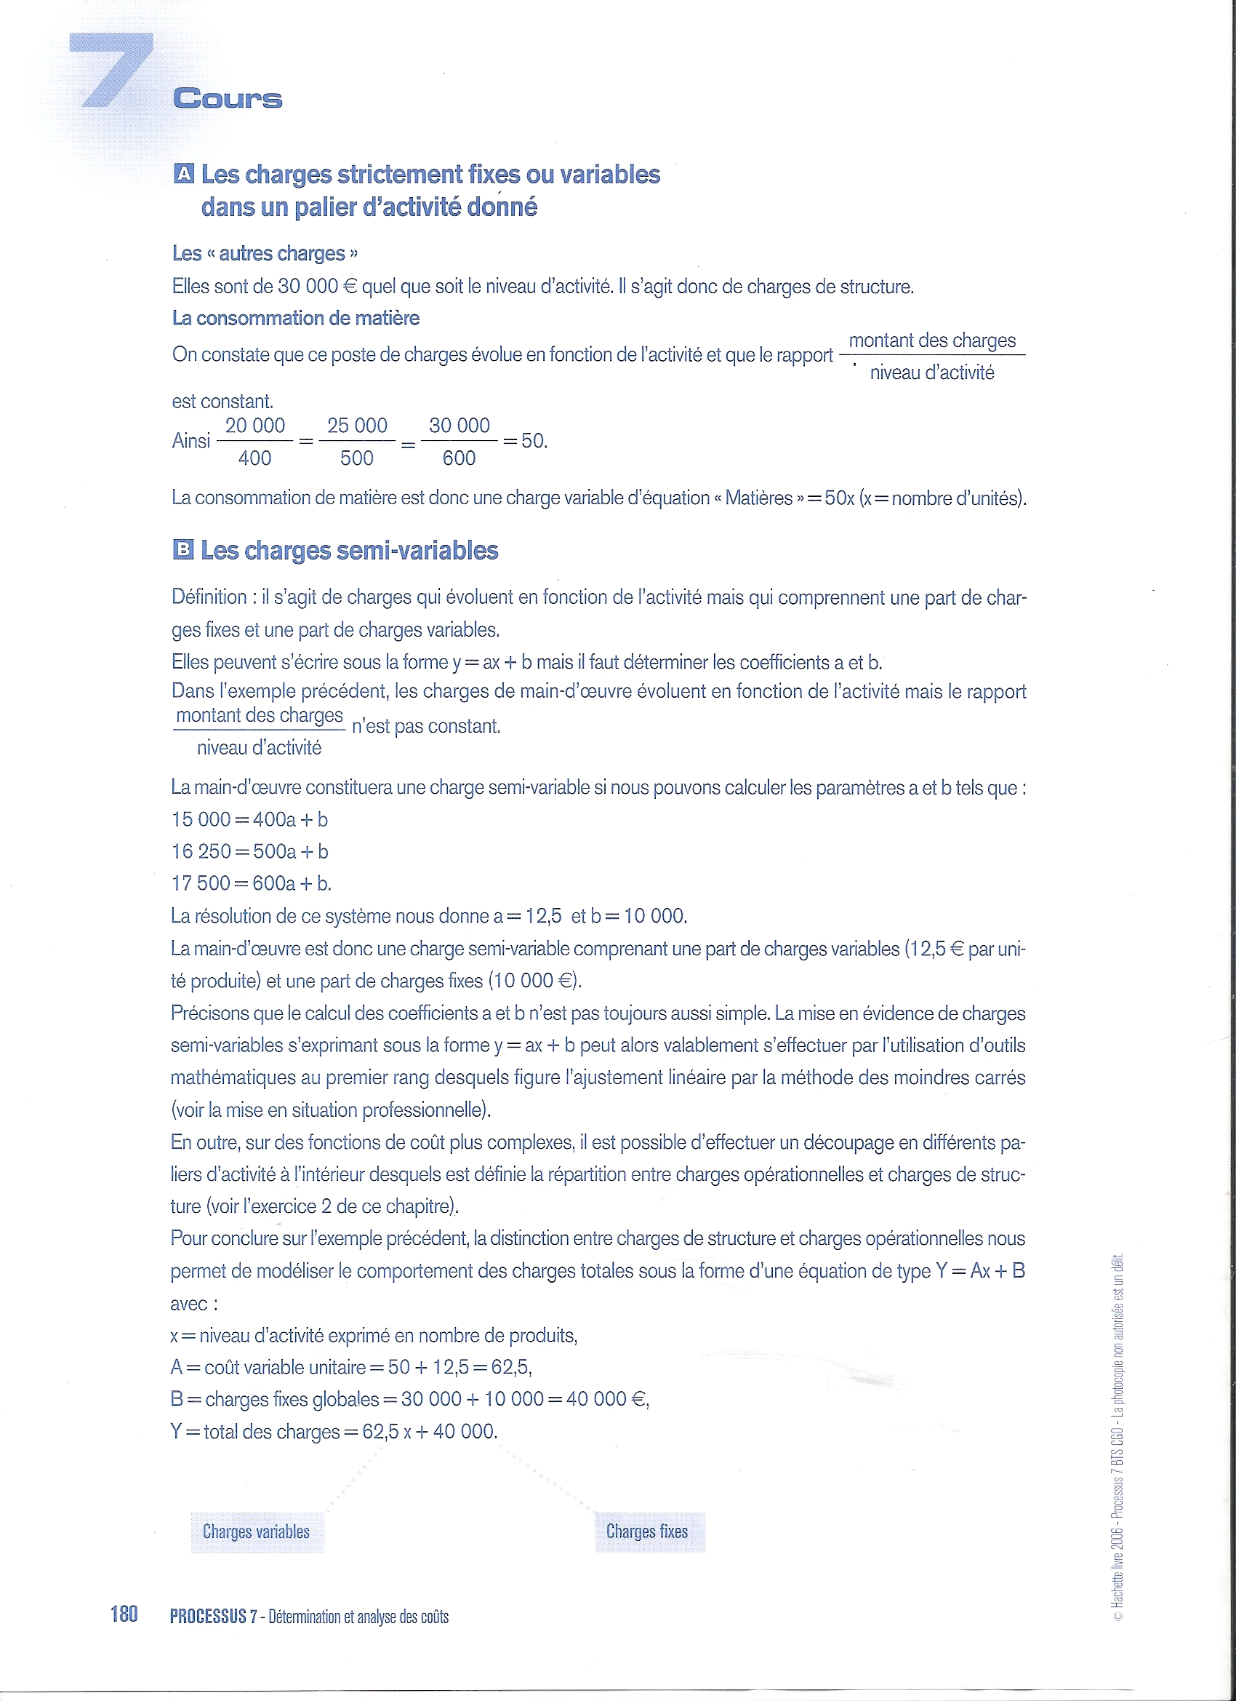

- Identification des charges semi-variables

Travail à faire : retrouver a et b en utilisant la fonction statistique de votre calculatrice + exercice 2 sur polycopié

- Le seuil de rentabilité et risque d’exploitation
La distinction entre charges variables et charges fixes permet d’analyser l’exploitation en calculant un certain nombre d’indicateurs sur la rentabilité et les risques liés à l’activité de l’entreprise. L’un de ces indicateurs est la notion de seuil de rentabilité.
A .Le seuil de rentabilité (SR)
- Les calculs préparatoires à la détermination du SR sont basés sur la méthode des coûts variables :
Résultat (R)= Chiffre d’affaires (CA)-charges variables (CV)-charges fixes (CF)
Sachant que Marge sur coûts variables (MCV) = chiffres d’affaires - charges variables
On obtient Résultat (R) = Marge sur coût variable –charges fixes.
Le taux de marge sur coûts variables représente la part de la marge sur coûts variables unitaire par rapport au prix de vente unitaire.
Taux de marge sr coût variable = marge sur coût variable/chiffre d’affaires

- Qu’est ce que le seuil de rentabilité ?
Appelé aussi chiffre d’affaires critique, le seuil de rentabilité est le chiffre d’affaires à partir duquel le résultat est égal à zéro. On peut le calculer en valeur ou en quantités. Au seuil de rentabilité, le résultat étant égal à 0, MCV=CF.

- Modes de calcul du seuil de rentabilité en valeur et en quantités.

SR en valeur = charges fixes/taux de Marge sur coût variable
Ou
SR en valeur = Charges fixes x Chiffre d’affaires/Marges sur coût variable

SR en quantités = seuil de rentabilité en valeur/prix de vente unitaire
Ou
SR en quantités = Charges fixes totales/marge sur coût variable unitaire

- Point mort :
C’est la date à laquelle le seuil de rentabilité est atteint (en nombre de jours ou en mois)
- Ventes régulières :
Point mort en jours = 360x (seuil de rentabilité/chiffre d’affaires)
Possibilité de faire le calcul avec 365 jours, ou en mois.
- Ventes irrégulières :
Il faut calculer le chiffre d’affaires cumulé qui est juste inférieur au seuil de rentabilité puis, par interpolation, le nombre de jours suivant qui permet d’atteindre le seuil de rentabilité. (Voir pochette exercice 2 p 163)
Exemple : la société Déclic fabrique et commercialise des clefs USB. Le coût de production variable s’élève à 550 000 €, le coût variable hors production à 120 000 € et les charges de structure à 150 000 € pour un chiffre d’affaires de 837 500 €. L’entreprise a produit et vendu 1 046 875 clefs au cours de l’année N.
Présentation des calculs sous la forme d’un tableau d’exploitation différentiel
 | Montants | %
Chiffre d’affaires  Coût variable :  Coût variable de production  Coût variable hors production  Total  Marge sur coût variable  Charges fixes  Résultat | 837 500  550 000  120 000  670 000  167 500  150 000  17500 | 100 %  80%  20%  2.09%

Détail des calculs du tableau d’exploitation différentiel
Marge sur coût variable = CA-CV= 837 500 – 670 000 = 167 500
La marge sur coût variable représente 20 % du chiffre d’affaires (167500/837500) x 100
20% correspond au taux de marge sur coût variable (TMCV)
Le coût variable représente 80 % du chiffre d’affaires (670000/837500)x 100.
80% correspond au taux sur coût variable soit 1-TMCV = 1-0.2 =0.80 soit 80%
Seuil de rentabilité en valeur = CF/TMCV=150 000/0.20= 750 000 €
Lorsque le chiffre d’affaires est égal à 750 000 €, le bénéfice est nul

L’entreprise devient donc bénéficiaire dés que le CA devient supérieur à 750 000 €
Prix de vente unitaire = 837 500/1 046 875=0.8 soit 80 centimes
Seuil de rentabilité en quantités = SR en valeur /PV unitaire= 750 000/0.8= 9 375 000 clefs
Il faut vendre plus de 9 375 000 Clefs USB pour obtenir un résultat supérieur à 0.
Point mort : 360 x (SR/CA) = 360 x (750000/837500) =322,39 jours
322.39/30=10,75 soit le 23 novembre (10 mois de janv à oct + 0.75*30 j en nov)
Le point mort est atteint autour du 23 novembre.
Travail à faire : exercices 1 et 2 p 163, Cas hôtel bios p 167

- La détermination du seuil de rentabilité par la méthode graphique

Exemple : pour la société Déclic,

L’équation de MCV est de la forme : y = 0,20x (Fig. 1),
L’équation des coûts fixes (CF) s’écrit : y = 150 000 (Fig. 1).

L’équation de résultat est de la forme : R = 0,20x – 150 000 (Fig. 2).

Ces équations permettent de représenter graphiquement le seuil de rentabilité :

Fig1

Fig2

Travail à faire : Exercice 3 p 164

B .L’analyse du risque d’exploitation
Au-delà du seuil de rentabilité, l’entreprise utilise des outils complémentaires pour estimer la marge de manœuvre dont elle dispose pour atteindre ses objectifs dans un environnement incertain.
- La marge de sécurité (MS)

Marge de sécurité (en €) = chiffre d’affaires – seuil de rentabilité

*la marge de sécurité peut aussi être exprimée en nombre de jours (nombre de jours d’activité-point mort)
Elle traduit la marge dont dispose l’entreprise face à une modification conjoncturelle des conditions de l’activité : baisse des prix de vente, hausse des matières premières et des coûts salariaux, baisse de la demande, etc.

- L’indice de sécurité (IS)
Indice de sécurité = Marge de sécurité/chiffre d’affaires
Cet indice est d’autant plus satisfaisant qu’il est proche de 1.
- L’indice de prélèvement (IP)
Indice de prélèvement = charges fixes/chiffre d’affaires
L’indice de prélèvement mesure le pourcentage de chiffre d’affaires qui permet de couvrir les charges de structure. Plus il est faible, plus vite l’entreprise atteindra son seuil de rentabilité.
- Le levier opérationnel (ou levier d’exploitation)
Le levier opérationnel exprime l’élasticité simple du résultat par rapport au chiffre d’affaires.
On démontre que le levier opérationnel est aussi égal à :
Exemple : le levier opérationnel est 2,91 : pour une marge opérationnelle de 2,91 €, la société réalise un bénéfice de 1 €.

Travail à faire : Cas Armolux p 171, Exercices 3 et 4 sur polycopié, cas Wk sur tableur

- Le seuil de rentabilité probabilisé
Lorsque le chiffre d’affaires futur peut être associé à une loi de probabilité connue, le gestionnaire peut en tirer des indications intéressantes en matière de risque d’exploitation. Il peut notamment calculer la probabilité de réaliser un résultat donné et la probabilité que le seuil de rentabilité soit atteint.
Exemple : Le gestionnaire prévoit un chiffre d’affaires annuel de 500 000 €.Le seuil de rentabilité est de 402 000 €.Si nous supposons que le chiffre d’affaires annuel suit une loi normale de moyenne 500 000 € et d’écart type de 50 000 €, la probabilité d’atteindre le seuil de rentabilité peut se calculer comme suit :
Probabilité d’atteindre le seuil de rentabilité = P (CA> 402 000)= ?
On change de variable (remplacement de CA par T qui suit la loi normale centrée réduite de paramètre (0,1), nous pouvons écrire
P (CA> 402 000)=P(T> 402 000- 500 000/50 000)=P (T>-1,96)=P (T<1,96).
D’après la lecture de la table de la loi normale, pour une valeur de T=1,96
P(T<1,96)=0.975
Ce qui nous donne une probabilité élevée (97,5%) d’atteindre le seuil de rentabilité dans l’année.
Travail à faire : Exercice 5 sur support de cours, « cas lion »p 182 *

C. Intérêt et limites de l’analyse de l’exploitation
a.Un outil d’aide à la prise de décision
L’analyse d’exploitation est pertinente pour une étude prévisionnelle.
Les indicateurs notamment le seuil de rentabilité fournissent une estimation du risque dans le cas de prévisions pour de nouveaux projets tels que le lancement de nouveaux produits ou l’acquisition de nouvelles activités, le recours ou non à la sous-traitance.
Ainsi, en matière d’investissement, l’entreprise vérifie que l’accroissement des charges de structure (charges fixes) est compensé par l’accroissement du taux de marge sur coût variable.
b. Limites de l’analyse de l’exploitation
L’analyse de l’exploitation est fondée sur l’hypothèse de la linéarité de l’activité de l’entreprise. Cette simplification faite par rapport à la réalité remet en question la fiabilité de ces outils pour la prise de décision. L’analyse de l’exploitation peut être un outil pertinent d’aide à la décision dans le cadre d’un pilotage d’activité spécifique ou ponctuelle. Elle est moins appropriée au niveau global de l’entreprise.

